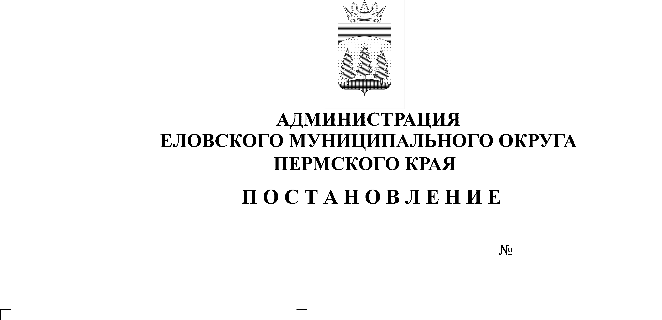
О создании конкурсной комиссии
183-п
21.04.2022
30.
по отбору социальных проектов по
мероприятию «Предоставление
грантов социально ориентированным
некоммерческим организациям на
реализацию социальных проектов
по итогам конкурсов социальных и
гражданских инициатив» Администрации
Еловского муниципального округа

В соответствии с пунктами 2.7.1, 2.8 Порядка определения объема и предоставления субсидий из бюджета Еловского муниципального округа Пермского края для оказания поддержки деятельности социально ориентированных некоммерческих организаций, не являющихся муниципальными учреждениями, утвержденного постановлением Администрации Еловского муниципального округа Пермского края от 21 марта 2022 г. № 121-п,
Администрация Еловского муниципального округа Пермского края ПОСТАНОВЛЯЕТ:
- Создать конкурсную комиссию по отбору социальных проектов по мероприятию «Предоставление грантов социально ориентированным некоммерческим организациям на реализацию социальных проектов по итогам конкурсов социальных и гражданских инициатив» Администрации Еловского муниципального округа.
- Утвердить прилагаемый состав конкурсной комиссии по отбору социальных проектов по мероприятию «Предоставление грантов социально ориентированным некоммерческим организациям на реализацию социальных проектов по итогам конкурсов социальных и гражданских инициатив» Администрации Еловского муниципального округа согласно приложению к настоящему постановлению.
- Конкурсной комиссии руководствоваться постановлением Администрации Еловского муниципального округа от 21 марта 2022 г. № 121-п «Об утверждении Порядка определения объема и предоставления субсидий из бюджета Еловского муниципального округа Пермского края для оказания поддержки деятельности социально ориентированных некоммерческих организаций, не являющихся муниципальными учреждениями».
4. Настоящее постановление обнародовать на официальном сайте газеты «Искра Прикамья» и официальном сайте Еловского муниципального округа Пермского края.
5. Постановление вступает в силу со дня его официального обнародования.
6. Контроль за исполнением постановления возложить на заместителя главы администрации Еловского муниципального округа по социальной политике.

Глава муниципального округа –
глава администрации Еловского
муниципального округа Пермского края А.А. Чечкин

УТВЕРЖДЕН
постановлением
Администрации Еловского
муниципального округа
Пермского края
от 21.04.2022 № 183-п

СОСТАВ
конкурсной комиссии по отбору социальных проектов по мероприятию «Предоставление грантов социально ориентированным некоммерческим организациям на реализацию социальных проектов по итогам конкурсов социальных и гражданских инициатив» Администрации Еловского муниципального округа

Софронова Т.П. | – заместитель главы администрации Еловского муниципального округа по социальной политике, председатель комиссии;
Меркурьева Е.А. | – заместитель главы администрации Еловского муниципального округа, начальник финансового управления, заместитель председателя комиссии;
Быкова Н.Ю. | – заведующий отделом по связям с общественностью, внутренней и социальной политике Администрации Еловского муниципального округа Пермского края, секретарь комиссии.
Члены Комиссии:

Крылосова Е.Л. | – депутат Думы Еловского муниципального округа Пермского края (по согласованию);
Полетаева О.Н. | – и. о. заведующего отделом культуры, спорта и туризма Администрации Еловского муниципального округа Пермского края;
Соколов В.Л. | – депутат Думы Еловского муниципального округа Пермского края (по согласованию);
Трофимов И.П. | – депутат Думы Еловского муниципального округа Пермского края (по согласованию).

